○ خبر ویژه فلسطین الیوم:  حماس: تشکیلات فلسطینی با تحریم غزه به رنج مردم دامن زده است  حازم قاسم سخنگوی حماس گفت: تداوم تحریم ها از سوی تشکیلات خودگردان فلسطین و دولت جنبش فتح، تاکیدی است بر تمایل رهبران فلسطینی در تداوم رنج های مردم غزه برای تحقق اهداف یک گروه خاصی بدون اینکه به منافع ملی توجهی کنند. حازم قاسم ...  ››› ص. 2 |  | ◊ مقاله پایگاه خبری میدا:  محاصره غزه شکست خورد و مردم آن علیه حماس به پا نخواستند  تحلیلگر و کارشناس اسرائیلی بر این باور است که سیاست‌های رژیم صهیونیستی مبنی بر محاصره غزه به منظور تحریک ساکنان این باریکه علیه جنبش حماس کاملا بی‌نتیجه بوده و راه به جایی نبرده و مردم غزه علیه این جنبش به پا نخواستند....  ››› ص. 6
• یکشنبه 29 اردیبهشت ماه 1398 • شماره 451 • 6 صفحه • 19 می 2019 •
ویژه های تصویری
* کاریکاتور/ روز نکبت

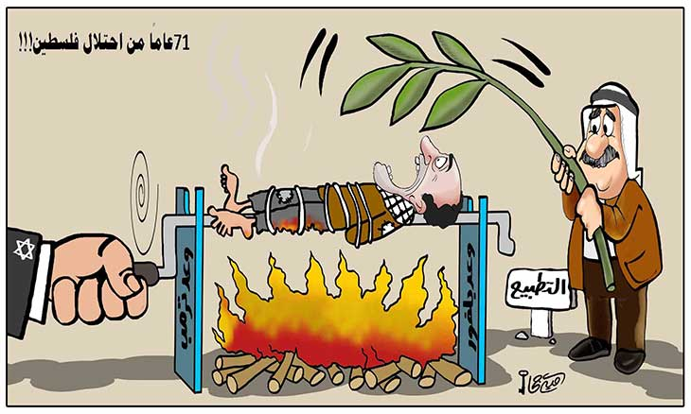
›› ص. 5
*پارلمان آلمان بایکوت اسرائیل را "یهودستیزی" دانست
›› ص. 5

□ خبرگزاری سما: وزیر خارجه تشکیلات خودگردان: محمود عباس آماده است تا بر مبنای دعوت رئیس جمهور روسیه با نخست‌وزیر رژیم صهیونیستی به صورت مستقیم مذاکره کند.

□ المرکز الفلسطینی للاعلام: اسرائیل از زمان اشغال قدس تاکنون بیش از 5000 خانه متعلق به فلسطینیان را تخریب کرده است.

□ تایمز اسرائیل: نتانیاهو به مقامات دفاعی خود تاکید کرد که اسرائیل را از تنشهای مابین ایران و ایالات متحده بیرون نگهدارند.

□ یدیعوت آحرونوت: بزرگ‌ترین اقدام غافلگیرکننده حماس در نبرد آتی حمله از طریق دریا خواهد بود.

1- بازتاب داستان غم انگیر دختر خردسال فلسطینی.

2- روسیه از نقض قوانین بین المللی درمورد فلسطین ابراز نگرانی کرد.

3- تهدید عضو کنیست رژیم صهیونیستی علیه فلسطینیان.

4- حماس: اقدام پارلمان آلمان در قبال جنبش تحریم اسرائیل، مایه شرم است.

5 - تشکیلات خودگردان برای تشکیل کنفدراسیون با اردن شرط گذاشت.

6- آتش‌سوزی گسترده در پادگانی در مرکز تل آویو.

7- رونمایی از سلاح جدید حماس در جنگ دو روزه اخیر.

8- رژیم صهیونیستی در پی ایجاد جایگزین برای سامانه گنبد آهنین.

9- خالد قدومی: مقاومت در حوزه دیپلماسی و سیاسی موفق‌تر شده است.

29/02/1398 | تاریخ انتشار: |  | فلسطین الیوم |  |  | منبع: |  |  |  | خبر ویژه:
حماس: تشکیلات فلسطینی با تحریم غزه به رنج مردم دامن زده است
حازم قاسم سخنگوی حماس گفت: تداوم تحریم ها از سوی تشکیلات خودگردان فلسطین و دولت جنبش فتح، تاکیدی است بر تمایل رهبران فلسطینی در تداوم رنج های مردم غزه برای تحقق اهداف یک گروه خاصی بدون اینکه به منافع ملی توجهی کنند. قاسم افزود: تحریم های تشکیلات خودگردان فلسطین در کنار محاصره رژیم اشغالگر علیه غزه در تعمیق بحران انسانی در این باریکه نقش دارد. سخنگوی حماس تاکید کرد که تشکیلات فلسطینی باید سریعا تحریم های خود را از غزه بردارد و از منطق تهدید و تک روی دست بکشد.
28/02/1398 | تاریخ انتشار: |  | العالم |  |  | منبع: |  |  | 1 | خبر شماره:
بازتاب داستان غم انگیر دختر خردسال فلسطینی
وزیر بهداشت فلسطین تاکید کرد که درد و رنج عایشه اللولو (5 ساله) و منع خانواده اش از همراهی او در سفرش برای درمان بیانگر ظلم و ستم اسراییلی ها و بازتاب درد و رنج تمام مردم فلسطین است. می الکیله در یک بیانیه مطبوعاتی در واکنش به مرگ عایشه در نوار غزه گفت: چگونه یک کودک به تنهایی از حصارهای اسراییلی بدون همراهی پدر یا مادر یا برادر خود سفر کند تا در طول دوره درمان از لحاظ روحی به او آرامش دهند؟ وی خاطرنشان کرد: عایشه قبل از انجام عمل جراحی در بیمارستان های قدس به منظور برداشتن تومور مغزی، بسیار گریه می کرد. او مادرش را صدا می کرد؛ رژیم اشغالگر به مادر عایشه مجوز عبور از غزه به شهر قدس را نداده بود. عایشه در هنگام انجام عمل جراحی تنها بود؛ فقط یک زن فلسطینی داوطلبانه در کنارش حضور داشت. وزیر فلسطینی اظهار داشت: آنچه که برای عایشه روی داد با توافق ها و پیمان های بین المللی حقوق بشر و حقوق کودکان تناقض دارد. می الکیله از تمام نهادهای بین المللی و کشورهای جهان خواست تا به منظور جلوگیری از تکرار حوادث مشابه وارد عمل شوند تا به خانواده ها در نوار غزه اجازه همراهی بیماران خود داده شود.
28/02/1398 | تاریخ انتشار: |  | معا فلسطین |  |  | منبع: |  |  | 2 | خبر شماره:
روسیه از نقض قوانین بین المللی درمورد فلسطین ابراز نگرانی کرد
ولادیمیر پوتین رئیس جمهوری روسیه با ارسال نامه ای به محمود عباس رئیس تشکیلات خودگردان فلسطین درخصوص تلاش ها برای نقض قوانین سازمان ملل متحد و اصول بین المللی ابراز نگرانی کرد. حیدر اغانین سفیر روسیه در فلسطین روز شنبه نامه پوتین را تقدیم محمود عباس کرد. براساس این گزارش، رئیس جمهوری روسیه در این نامه بر حمایت مسکو از مشروعیت بین المللی فلسطین تاکید کرد.
ازسوی دیگر نیز رئیس تشکیلات خودگردان فلسطین از حمایت های دولت و مردم روسیه از مردم فلسطین تقدیر و تشکر کرد.
28/02/1398 | تاریخ انتشار: |  | النشره |  |  | منبع: |  |  | 3 | خبر شماره:
تهدید عضو کنیست رژیم صهیونیستی علیه فلسطینیان
آوی دیختری رئیس کمیته امنیت و امور خارجی کنیست رژیم صهیونیستی تهدید کرد که اگر فلسطینیان همچنان به مبارزه و مقاومت ادامه دهند، این رژیم بار دیگر آنان را آواره خواهد کرد. آوی دیختر در توئیتی عنوان کرد که خسارت‌های وارد شده به منزلش در حملات موشکی هفته گذشته مقاومت فلسطین را بازسازی کرده است. دیختر تهدید کرد که اگر فلسطینیان پیام من را درک نکرده باشند، آن وقت بار دیگر آنان را آواره و از خانه‌هایشان بیرون می‌کنیم.
28/02/1398 | تاریخ انتشار: |  | خبرگزاری فلسطینی سما |  |  | منبع: |  |  | 4 | خبر شماره:
حماس: اقدام پارلمان آلمان در قبال جنبش تحریم اسرائیل، مایه شرم است
پس از آنکه پارلمان آلمان پیش‌نویس طرحی را تصویب کرد که بر اساس آن جنبش تحریم رژیم صهیونیستی معروف به «بی‌.دی‌.اس» جنبشی «یهودستیز» معرفی می‌شود، حماس در بیانیه‌ای، این اقدام را مایه تأسف و شرم خواند. باسم نعیم از اعضای ارشد حماس و رئیس پویش تحریم رژیم صهیونیستی در این باره گفت، با کمال تأسف آلمان نمی‌تواند از «احساس گناه» خود در قبال «یهودی‌ها» خلاص شود اما رهایی از این احساس نباید به حساب ملت فلسطین، حقوق آن و نیز مبارزه این ملت برای آزادی و استقلال باشد. نعیم در ادامه تصمیم ظالمانه پارلمان آلمان را محکوم کرد و گفت: این ملت با تمام ابزارهای ممکن برای پایان دادن به سیاه‌ترین اشغالگری تاریخ مبارزه می‌کند و "تحریم" یکی از ابزارهای مسالمت‌آمیز در همین راستاست. این عضو ارشد حماس در پایان از پارلمان آلمان درخواست کرد، در این تصمیم خود تجدیدنظر کند.
28/02/1398 | تاریخ انتشار: |  | اسپوتنیک |  |  | منبع: |  |  | 5 | خبر شماره:
تشکیلات خودگردان برای تشکیل کنفدراسیون با اردن شرط گذاشت
سفیر فلسطین در روسیه تشکیل کنفدراسیون با اردن را مشروط به ایجاد دولت مستقل فلسطین کرد و افزود، آنچه تا کنون از مفاد «معامله قرن» منتشر شده، مردود است. عبد الحفیظ نوفل سفیر فلسطین در روسیه گفت: معامله قرن تلاشی برای محو کردن پرونده فلسطین است و شریکی فلسطینی پیدا نمی‌کنند که این طرح را بپذیرد؛ آنچه تا کنون از این قرارداد آشکار شده از نظر ما مردود است؛ آمریکا موضعی یکجانبه در حمایت از اسرائیل دارد و جامعه بین‌المللی نمی‌تواند این منطق را بپذیرد. توقف طرح‌های اقتصادی آمریکا در فلسطین تلاشی برای به زانو در آوردن (تشکیلات خودگردان) و پذیرش طرح آمریکاست. سفیر تشکیلات خودگردان ادامه داد: اگر فلسطینی‌ها توافقی با اسرائیل امضا نکنند صلحی در منطقه وجود نخواهد داشت، عاقلان در داخل اسرائیل اهمیت این توافق با فلسطین را می‌دانند. رویکردهایی برای خروج از پیمان اسلو وجود دارد و خروج از توافق‌های سابق ضربه‌ای برای تمام جهان خواهد بود.
28/02/1398 | تاریخ انتشار: |  | روسیا الیوم |  |  | منبع: |  |  | 6 | خبر شماره:
آتش‌سوزی گسترده در پادگانی در مرکز تل آویو
ارتش رژیم صهیونیستی اذعان کرد که یکی از پایگاه های نظامی اش در مرکز تل آویو دچار آتش سوزی گسترده شده است. سخنگوی ارتش رژیم اشغالگر قدس با تایید این موضوع گفت: این حادثه درپایگاه نظامی «تل هشومر» «Tel HaShomer» روی داده است. در همین حال رسانه های رسمی اسرائیلی بدون ذکر جزئیات دقیق این حادثه، اعلام کردند که صدای انفجارهای مهیب در این پایگاه به گوش رسیده است و آتش سوزی خسارت های مالی زیادی برجای گذاشته است. این پایگاه که در بخشی از شهر تل آویو واقع است، مرکز نیروهای اصلی دفاعی و مرکز بیمارستانی شِبا اسرائیل است.
28/02/1398 | تاریخ انتشار: |  | یدیعوت آحارونوت |  |  | منبع: |  | 7 |  | خبر شماره:
رونمایی از سلاح جدید حماس در جنگ دو روزه اخیر
رسانه‌های صهیونیستی مدعی شدند حماس در جنگ دو روزه اخیر در نوار غزه از سلاحی جدید استفاده کرده است، به این صورت که پهپادی را مجهز به راکت دارای کلاهک جنگی کرده و این پهپاد قادر است اهداف زرهی مانند تانک و نیز باتری‌های سامانه موسوم به «گنبد آهنین» را هدف قرار دهد. این پهپاد در جنگ اخیر تلاش کرده یک خودروی نظامی اسرائیلی را هدف قرار دهد و استفاده از این پهپاد مجهز به راکت، پیشتر مرسوم نبوده است.
28/02/1398 | تاریخ انتشار: |  | معاریو |  |  | منبع: |  |  | 8 | خبر شماره:
رژیم صهیونیستی در پی ایجاد جایگزین برای سامانه گنبد آهنین
وزارت جنگ رژیم صهیونیستی برای نخستین بار به ویژه پس از دور اخیر درگیری‌ها در نوار غزه و ناکارآمدی سامانه گنبد آهنین در برابر موشک‌های مقاومت، به فکر ایجاد جایگزین برای این سامانه افتاده است. ارتش رژیم صهیونیستی درصدد ارتقای سامانه لیزر به عنوان وسیله‌ای برای مقابله با موشک‌های مقاومت به جای سامانه گنبد آهنین است که هر موشک آن 70 هزار دلار هزینه دارد. ارتش رژیم صهیونیستی تنها 10 سکو از این سامانه را در اختیار دارد که این به هیچ وجه برای مقابله با ده‌ها موشک مقاومت که در آن واحد شلیک می‌شوند، کفایت نخواهد کرد. عملکرد فوق‌العاده مقاومت در درگیری‌های اخیر و مدیریت و هماهنگی در هدف قرار دادن دقیق اهداف صهیونیستی، موجب شد تا سامانه گنبد آهنین بارها از کار بیفتد.
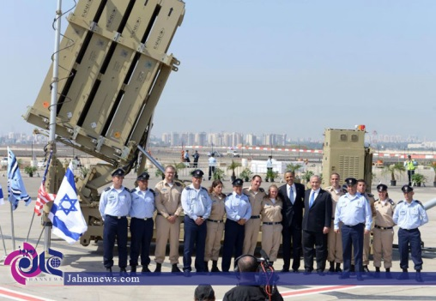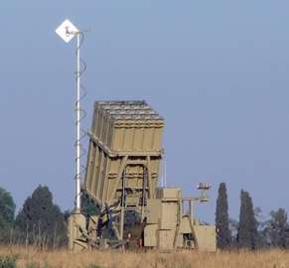
29/02/1398 | تاریخ انتشار: |  | ایسنا |  |  | منبع: |  |  | 9 | خبر شماره:
خالد قدومی: مقاومت در حوزه دیپلماسی و سیاسی موفق‌تر شده است
خالد قدومی نماینده جنبش مقاومت اسلامی فلسطین(حماس) با تاکید بر این که مقاومت در حوزه دیپلماسی و سیاسی موفق‌تر شده است، گفت: 71 سال است قطعنامه‌های زیادی علیه صهیونیست‌ها صادر شده اما تا به امروز به نتیجه نرسیده است. قدومی با تاکید براین‌که مقاومت در حوزه دیپلماسی و سیاسی در کنار حوزه نظامی موفق‌تر شده است، گفت: ترامپ تا به امروز تلاش کرده تا قطعنامه‌ها و بیانیه‌های بین‌المللی را علیه فلسطین انجام دهد،‌ اما به دلیل حق مشروع فلسطینیان موفق نشده است. این خیلی مهم است که امروز نگاه مقاومت، کلی است و نه فقط به گلوله بلکه تمامی ابعاد را در نظر می‌گیرد. البته ستون اصلی مقاومت، نیروی مقاومت است.
29/02/1398 | تاریخ انتشار: |  | ویژه های تصویری |  |  |  |  |  |  | *
* کاریکاتور/ روز نکبت
پایگاه خبری القدس العربی با اشاره به هفتاد و یکمین سالگرد تشکیل رژیم غاصب صهیونیستی (روز نکبت فلسطینیان) و مهاجرت اجباری صد ها هزار نفر از فلسطینیان در سال 1948 و همچنین موج عادی سازی روابط میان برخی کشورهای عربی و اسرائیل، کاریکاتوری را در این رابطه به نمایش گذاشته است.
* پارلمان آلمان بایکوت اسرائیل را "یهودستیزی" دانست
بوندستاگ آلمان، اولین پارلمانی در اروپاست که طرحی را به تصویب رساند که جنبش "بایکوت، محرومیت و تحریم‌" علیه رژیم صهیونیستی را "یهودستیزی" دانست. براساس این طرح، کمپین بایکوت کالاهای اسرائیلی "یادآور وحشتناک‌ترین فصل در تاریخ آلمان" دانسته شد که "شعار نازی‌ها مبنی بر اینکه از یهودی‌ها نخرید زنده می‌کند."
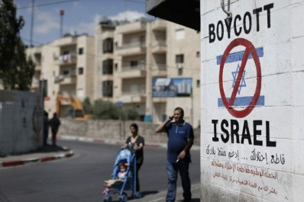
*یورش شبانه نظامیان صهیونیستی به مسجد الاقصی
نمازگزاران فلسطینی که برای اقامه نماز تراویح در مسجدالاقصی حضور داشتند مورد حمله نظامیان صهیونیستی قرار گرفتند.
نظامیان صهیونیستی نمازگزاران را تهدید کردند که درصورت عدم خروج از مسجدالاقصی به شدت با آن ها برخورد و آنان را بازداشت خواهند کرد. بنابراین گزارش، نمازگزان فلسطینی پس از خروج از مسجدالاقصی در منطقه باب الساهره اقامه نماز کردند.
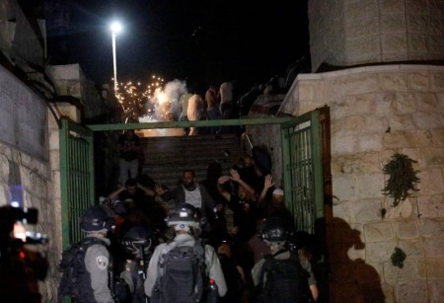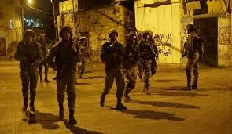
28/02/1398 |  | تاریخ انتشار: |  | پایگاه خبری میدا | منبع: |  | مقاله
محاصره غزه شکست خورد و مردم آن علیه حماس به پا نخواستند
تحلیلگر و کارشناس اسرائیلی بر این باور است که سیاست‌های رژیم صهیونیستی مبنی بر محاصره غزه به منظور تحریک ساکنان این باریکه علیه جنبش حماس کاملا بی‌نتیجه بوده و راه به جایی نبرده و مردم غزه علیه این جنبش به پا نخواستند.
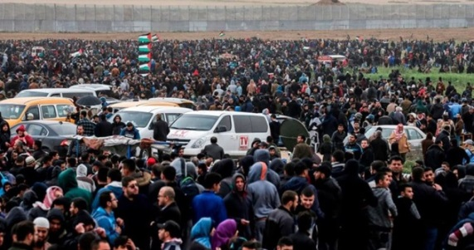
"شموئیل حیرال" تحلیلگر اسرائیلی عنوان کرد که سیاست‌های رژیم صهیونیستی در قبال حماس طی سال‌های گذشته نتیجه‌ای نداشته است، بنابراین این رژیم باید ریسک کرده و استراتژی تازه‌ای را در رابطه با بازسازی زیرساخت‌های غزه درپیش بگیرد.
حیرال در پژوهشی که کانون مطالعات امنیت قومی دانشگاه تل آویو منتشر کرده است، عنوان کرد که رژیم صهیونیستی باید در راستای بهبود اوضاع نوار غزه گام بردارد، زیرا این مسئله به نفع این رژیم خواهد بود و راه را برای پیشرفتی جدی برای سر و سامان دادن به اوضاع معیشتی در غزه باز خواهد کرد.
وی اشاره کرد که سیاست رژیم صهیونیستی در قبال غزه طی سال‌های گذشته مبتنی بر محاصره و در تنگنا قرار دادن بود و همین مسئله موجب تضعیف و فشار زیاد بر ساکنان غزه شد به امید اینکه علیه حماس به پا خیزند، اما این سیاست کاملا شکست خورد و درگیری‌هایی هم که هراز گاهی بین مقاومت و ارتش صهیونیستی به وقوع می‌پیوست نیز کاملا بیهوده بود، زیرا هیچ نتیجه مشخصی در پی نداشت، جز اینکه موجب ویرانی‌های بیشتر شد.
حیرال اظهار داشت که رژیم صهیونیستی پس از درگیری‌های اخیر باید استراتژی جدیدی را از طریق بهبود اوضاع اقتصادی فلسطینیان در غزه، احداث گذرگاه آبی، فرودگاه، ایستگاه آب شیرین‌کنی و پروژه‌هایی دیگر از این دست در پیش گیرد.
از سوی دیگر، الکس سیلسکی نویسنده اسرائیلی و سردبیر جنبش جهانی "اسرائیل خانه ما" و عضو شورای صهیونیستی "هستدروت" نظری مخالف با حیرال دارد. او معتقد است که نابودی حماس به پایان نزاع بین طرفین فلسطینی و صهیونیستی کمک خواهد کرد و این به نفع رژیم صهیونیستی خواهد بود، ولو مخالف با رویکرد رسمی محافل صهیونیستی مبنی بر ادامه جداسازی غزه و کرانه باختری باشد.
سیلسکی اظهار داشت که ادامه حاکمیت حماس بر غزه یعنی افزایش تهدیدات علیه رژیم صهیونیستی در کنار ریسک عقب‌نشینی از غزه، پیامدهای معاهده اسلو، نتایج بهار عربی، جنگ در سوریه، دشمنی با ایران و جنگ علیه داعش.
وی در پایان افزود که اگر حماس تصمیم به جنگ با "اسرائیل" بگیرد، باید قاطعانه با آن مقابله کرد، البته به شرطی که این جنگ به پایان نزاع با فلسطینیان منتهی شود.

